ユニフォーム等申込書

競技名 | 名前

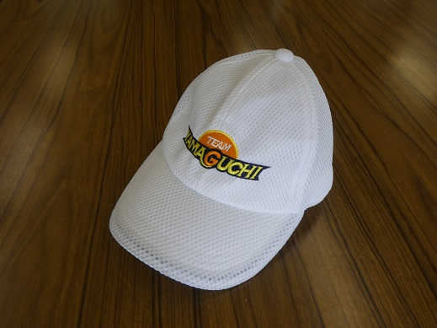
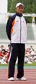
以下のとおり、山口県選手団のユニフォーム等を申し込みます。
＜ユニフォーム＞
藍色と白色をベースに、オレンジのラインが入ったものです。
＜帽子＞
白色をベースに『TEAM YAMAGUCHI』のロゴがあります。

１ 申込内容 該当するサイズに○を付けてください
サイズ | ○記入欄 |  | 身長(㎝) | 胸囲(㎝) | ウエスト(㎝)
サイズ | 上着 | ズボン | 身長(㎝) | 胸囲(㎝) | ウエスト(㎝)
ＳＳ |  |  | 157～163 | 81～87 | 67～73
Ｓ |  |  | 162～168 | 85～91 | 71～77
Ｍ |  |  | 167～173 | 89～95 | 75～81
Ｌ |  |  | 172～178 | 93～99 | 79～85
Ｏ |  |  | 177～183 | 97～103 | 83～89
ＸＯ |  |  | 182～188 | 101～107 | 87～93
※結団式当日に試着が可能です。試着後のサイズ変更は、上着・ズボンどちらもできます。
２ 帽子（フリーサイズ）
購入する ・ 購入しない
※帽子についても結団式当日、大会期間中の着用をお願いしますので、お持ちではない方は購入をお願いします（知り合いから借りる等で対応される場合は購入不要です）。
※ユニフォーム代金：上着9,735円、ズボン6,380円、帽子1,485円
なお、「おいでませ！山口大会」以降の全国障害者スポーツ大会に出場したことのない方には、購入費用の半額を助成します。
支払い金額と支払い方法については、購入希望者に後日案内します。

